МИНИСТЕРСТВО ОБРАЗОВАНИЯ И НАУКИ УКРАИНЫ
ХАРЬКОВСКИЙ НАЦИОНАЛЬНЫЙ УНИВЕРСИТЕТ РАДИОЭЛЕКТРОНИКИ

Кафедра СТ

Отчет
по лабораторной работе №4
по курсу: «……………………………»
на тему: «Трассировка проводников в ручном, интерактивном и автоматическом режимах. Программа трассировки Quick route»

Выполнила: Проверил:
ст.гр. КСУА-13-1 доц. Ребезюк Л.Н.
Гребенюк Д. А.

Харьков 2013
4 ТРАССИРОВКА ПРОВОДНИКОВ В РУЧНОМ, ИНТЕРАКТИВНОМ И АВТОМАТИЧЕСКом РЕЖИМАХ.
Программа трассировки Quick Route
4.1 Цель работы
Изучение технологии трассировки проводников в ручном, интерактивном и автоматическом режимах в САПР P-CAD; исследование возможностей и инструментария трассировщика Quick Route.
4.2Выполнение работы
Система P-CAD 2001 PCB предназначена для размещения корпусов компонентов и трассировки печатных плат (ПП). Исходными данными для трассировки является ПП с оптимально размещенными корпусами компонентов в P-CAD РСВ. Программа автотрассировки Quick Route поставляется совместно с P-CAD РСВ. Вызывают Quick Route из управляющей оболочки P-CAD РСВ по команде Route>Autorouters (см. рис. 4.1.
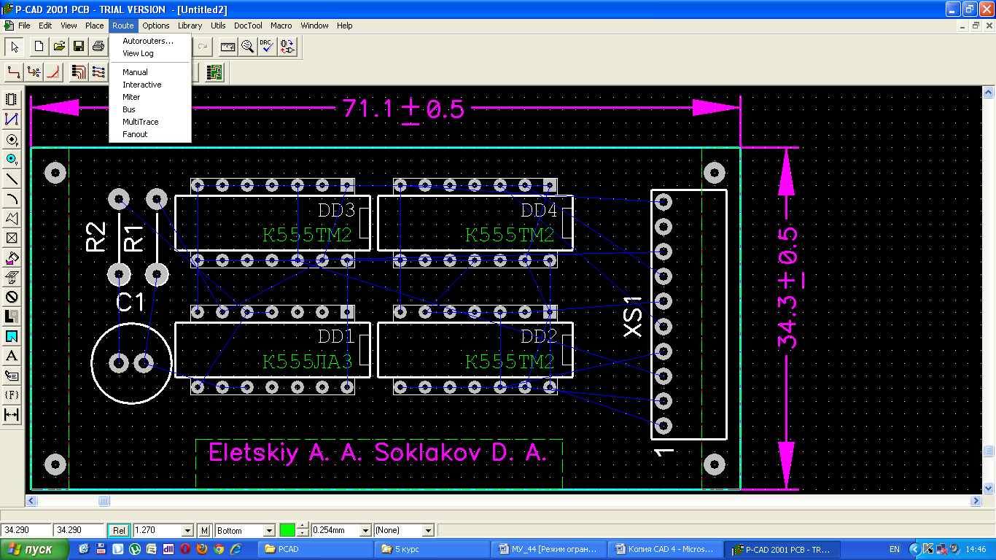
Рисунок 4.1 – Меню вызова автотрассировщиков
В результате выбора вкладки Autorouters, появляетсят меню (см. рис. 4.2).
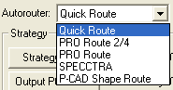
Рисунок 4.2 – Меню выбора автотрассировщиков
Для выполнения трассировки необходимо выбрать стратегию трассировки (см. рис. 4.3).
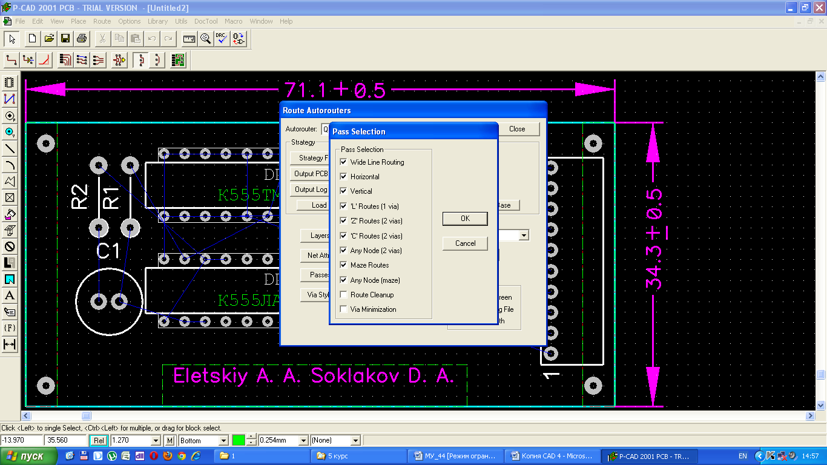
Рисунок 4.3 – Меню выбора стратегии трассировки
В меню редактирования стратегии трассировки Pass Selection выбирают типы проходов трассировки, выполняемых в следующем порядке: – wide line routing — разводка всех широких цепей, имеющих атрибуты AUTOROUTEWIDE и WIDTH перед выполнением других проходов. На этом проходе прокладывают только горизонтальные и вертикальные трассы. Наклонные широкие трассы приходится прокладывать предварительно вручную — Quick Route их ширину не изменит; –horizontal — выполнение простейших соединений по горизонтали на любом слое без использования ПО и с минимальным отклонением от прямых линий; –vertical — выполнение простейших соединений по вертикали на любом слое без использования ПО и с минимальным отклонением от прямых линий; – 'l' routes (I via) — формирование пересечения двух проводников и одного ПО, имеющего форму буквы L. Проводники располагаются на двух активных слоях и имеют противоположную ориентацию (горизонтальную или вертикальную). Буква L может иметь любую ориентацию. Проводники размещаются на расстоянии не более 100 мил вне прямоугольника, вершины которого находятся лв соединяемых выводах; –'z' routes (2 vias) — формирование пересечения трех проводчиков и двух ПО, имеющего форму буквы Z. Проводники располагаются на двух, активных, слоях и имеют противоположную ориентацию (горизонтальную или вертикальную). Буква Z может иметь любую ориентацию. Проводники размещаются на расстоянии не более 100 мил вне прямоугольника, вершины которого находятся в соединяемых выводах; –'c' routes (2 vias) — формирование пересечения трех проводников и двух ПО, имеющего форму буквы С. Проводники располагаются на двух активных слоях и имеют противоположную ориентацию (горизонтальную или вертикальную). Буква С может иметь любую ориентацию. Трассировка типа С более гибкая, чем трассировки типа L и Z, так как проводникам разрешается размещаться на расстоянии более 100 мил вне прямоугольника, вершины которого находятся в соединяемых выводах; – any node (2 vias) — попытка провести проводники между любыми узлами цепи для обеспечения наиболее полной разводки при простановке не более двух ПО (на предыдущих проходах проводники разводились из условия минимизации их длины); –maze routes — трассировка типа «лабиринт», способная найти путь для оптимаьной прокладки проводника, если это физически возможно; основана на привязке проводников к узлам координатной сетки. Максимальное число ПО в каждой цепи назначают с помощью атрибута MAXVIAS, который по умолчанию равен 10. Если лабиринтная трассировка заблокирует разводку ряда цепей, то поступают следующим образом: 1) выключают алгоритм Maze и с помощью Quick Route разводят ПП; 2) разводят ряд проводников вручную с помощью P-CAD РСВ; 3) завершают трассировку с помощью Quick Route, включив алгоритм Maze; –any node (maze) — попытка провести проводники между любыми узлами цепи с помощью алгоритма «лабиринт» (не обязательно оптимальным образом); – route cleanup — улучшение внешнего вида ПП (manufacturing). На этом проходе часть проводников разводятся заново для их спрямления, где это возможно; –via minimization — минимизация количества ПО. Если необходимо сохранить расположение ряда предварительно размещенных ПО, следует или не использовать данный проход, или заменить эти ПО выводами со штыревыми отверстиями.
Результат трассировки ПП представлен на рисунке 4.4.
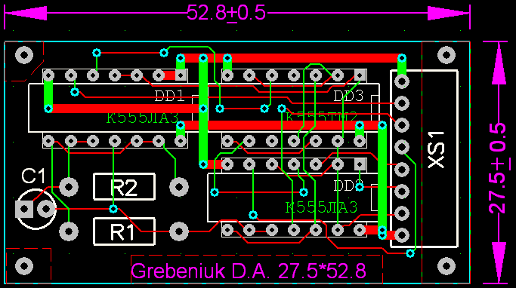
Рисунок 4.4 – Трассировка ПП по критерию минимальной суммарной длины проводников, сетка трассировки 25 mil

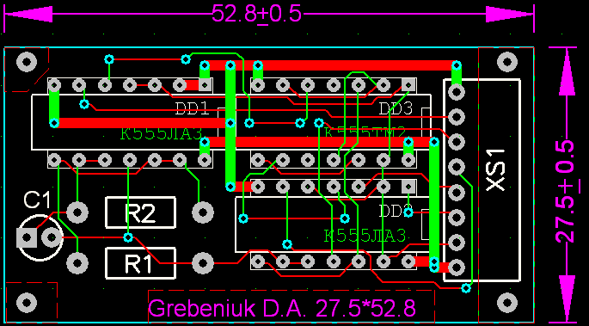
Рисунок 4.5 – Результат трассировки ПП по критерию минимальной суммарной длины проводников, сетка трассировки 20 mil
Полученный результат трассировки ПП по критерию минимальной суммарной длины проводников необходимо еще раз протрассировать по критерию минимального количества переходных отверстий, изменив перед этим стратегию трассировки (см. рис. 4.7).
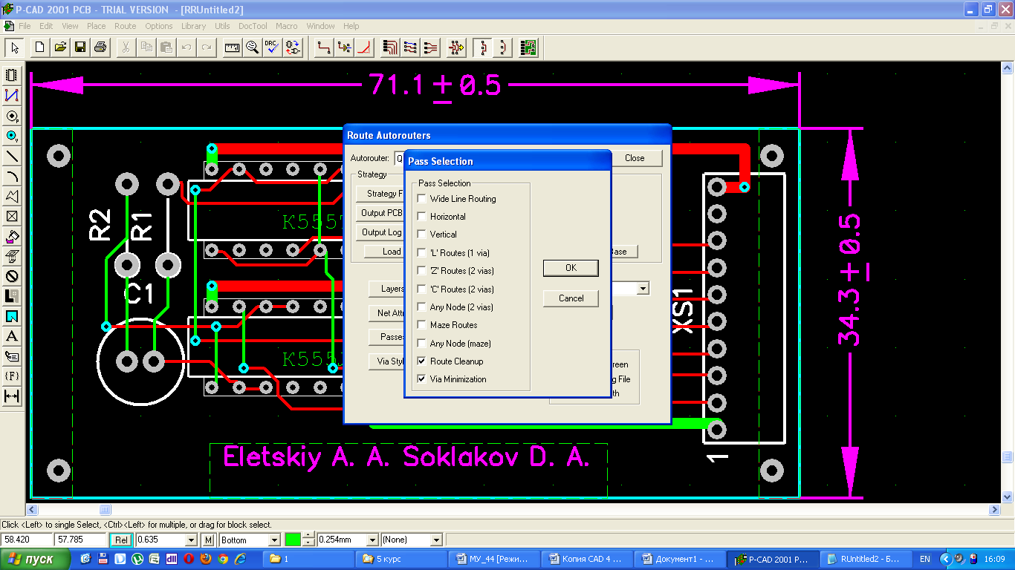
Рисунок 4.6 – Изменение стратегии трассировки
и после этого командой Start осуществить трассировку.
После этого командой Start осуществить трассировку. Результат трассировки ПП по критерию минимального количества переходных отверстий приведена на рисунке 4.7.
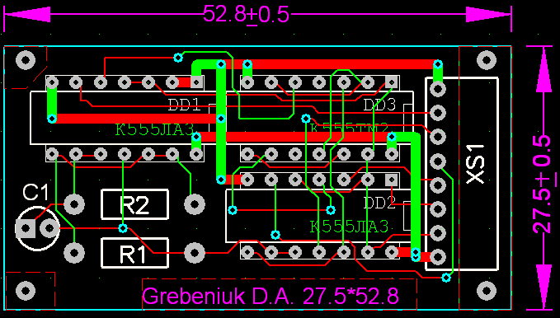
Рисунок 4.7 – Результат трассировки ПП по критерию минимального количества переходных отверстий
Отчеты по трассировке ПП по двум критериям приведены соответственно в приложениях А,Б и В,Г.
Результат автоматической трассировки печатной платы по двум критериям трассировщиком Quick Route приведен в приложении Д.

ВЫВОДЫ
В результате выполнения данной работы была произведена трассировка ПП с помощью трассировщика Quick Route по критериям: минимальной суммарной длины проводников, спрямлению проводников и критерию минимального количества переходных отверстий. Изучили технологии трассировки проводников в ручном, интерактивном и автоматическом режимах в САПР P-CAD; исследовали возможности и инструментарий трассировщика Quick Route.

Приложение А
Стратегия трассировки по критерию минимальной суммарной длины проводников

[AUTOROUTER]
Autorouter=QuickRoute
[STRATEGY]
RouteOptions=1 1 1 0
RouteCptInterval=120
RouteCopperShare=0
RouteErrorOutput=2
RouteOutputFile=Z:\ЛБ4\RGrebeniuk3.PCB
RouteReportFile=Z:\ЛБ4\RGrebeniuk3.LOG
RouteAutoPass=1
RoutePassFlags=1 0 0 0 1 1 1 1 1 1 1
RoutePassCounts=5 2
RouteForceMfgFlag=0
RouteAuxiliary=1
RouteViaGridX=1
RouteDefaultViaStyle=(Default)
RouteDefaultLineWidth=20300
GridOriginRel=0app,0app
GridModeIsAbsolute=True
GridVisibleStyleIsDot=True
GridIsVisible=True
GridPromptForRel=False
GridAbsolute=63500app
GridRelative=50000app
GridSequence0=63500app
GridSequence1=50000app
GridSequence2=110000app
GridSequence3=100000app
GridSequence4=154000app
GridSequence5=254000app
[STRATEGY2]
RoutePassFlags=1 1 1 1 1 1 1 1 1 0 0 0
RouteDefaultLineWidth=20300app
GridOriginRel=0app,0app
GridModeIsAbsolute=True
GridVisibleStyleIsDot=True
GridIsVisible=True
GridPromptForRel=False
GridAbsolute=63500app
GridRelative=50000app
GridSequence0=63500app
GridSequence1=50000app
GridSequence2=110000app
GridSequence3=100000app
GridSequence4=154000app
GridSequence5=254000app

Приложение Б
Протокол трассировки по критерию минимальной суммарной длины проводников

P-CAD 2001 PCB TRIAL VERSION - 0 days left Version 16.00.56 Routing Log File

======================================================================

Input file: Z:\ЛБ4\Grebeniuk3.PCB
Output file: Z:\ЛБ4\RGrebeniuk3.PCB
Strategy file: Z:\ЛБ4\Grebeniuk3.STR

All dimensions are in mms unless stated.

Routed by: Quick Route

Start time: 08:45:35 09-Dec-11

Free memory: 352505856

Strategy selections:

Routing grid: 0.635

Layer selections:

Signal Bias or Plane Clearances
Layer Selection Net Name P-P P-L L-L V-P V-L V-
V
------ ---------- ---------------- ----- ----- ----- ----- ----- ---
--
Top Hor 13 13 13 13 13
13
Bottom Ver 13 13 13 13 13
13
--------------------------------------------------------------------

Net classes:

Net Max
Class Width Via Padstack Prio Layer Vias Notes
------- ----- -------------------- ---- ------ ---- -----
Default 0.203 (Default) 1 All *
1 1.000 (Default) 1 All *
---------------------------------------------------------
Notes: F = Fixed, do not ripup.
N = Do not route.
W = Use wide pass.

Scheduled pass selection:

Pass Net Classes
Num Pass Name DFT 1
---- ------------------ -----------
1 Wide line routing x
2 Horizontal x
3 Vertical x
4 'L' routes x
5 'Z' routes x
6 'C' routes x
7 Any node (2 vias) x
8 Maze x
9 Any node (maze) x
10 Any node (maze)
-----------------------------------

38 total connections on the board.

Pass Performance Summary:

Net class: Default Width: 0.203mm Via Padstack: (Default)

Wide line routing Pass Num: 1 Overall
---------------------- ---------------- ---------
Routes 38
Completed 8 (100%) 8 ( 21%)
Not completed 0 ( 0%) 30
Vias 12 (100%) 12
Elapsed time 0:00:01 (100%) 0:00:01
-------------------------------------------------

Net class: Default Width: 0.203mm Via Padstack: (Default)

Horizontal Pass Num: 2 Overall
---------------------- ---------------- ---------
Routes 38
Completed 14 (100%) 22 ( 57%)
Not completed 0 ( 0%) 16
Vias 0 ( 0%) 12
Elapsed time 0:00:00 ( 0%) 0:00:01
-------------------------------------------------

Net class: Default Width: 0.203mm Via Padstack: (Default)

Vertical Pass Num: 3 Overall
---------------------- ---------------- ---------
Routes 38
Completed 7 (100%) 29 ( 76%)
Not completed 0 ( 0%) 9
Vias 0 ( 0%) 12
Elapsed time 0:00:00 ( 0%) 0:00:01
-------------------------------------------------

Net class: Default Width: 0.203mm Via Padstack: (Default)

'L' routes Pass Num: 4 Overall
---------------------- ---------------- ---------
Routes 38
Completed 5 (100%) 34 ( 89%)
Not completed 0 ( 0%) 4
Vias 4 ( 25%) 16
Elapsed time 0:00:00 ( 0%) 0:00:01
-------------------------------------------------

Net class: Default Width: 0.203mm Via Padstack: (Default)

'Z' routes Pass Num: 5 Overall
---------------------- ---------------- ---------
Routes 38
Completed 0 (100%) 34 ( 89%)

Not completed 0 (100%) 4
Vias 0 ( 0%) 16
Elapsed time 0:00:00 ( 0%) 0:00:01
-------------------------------------------------

Net class: Default Width: 0.203mm Via Padstack: (Default)

'C' routes Pass Num: 6 Overall
---------------------- ---------------- ---------
Routes 38
Completed 0 (100%) 34 ( 89%)
Not completed 0 (100%) 4
Vias 0 ( 0%) 16
Elapsed time 0:00:00 ( 0%) 0:00:01
-------------------------------------------------

Net class: Default Width: 0.203mm Via Padstack: (Default)

Any node (2 vias) Pass Num: 7 Overall
---------------------- ---------------- ---------
Routes 38
Completed 0 (100%) 34 ( 89%)
Not completed 0 (100%) 4
Vias 0 ( 0%) 16
Elapsed time 0:00:00 ( 0%) 0:00:01
-------------------------------------------------

Net class: Default Width: 0.203mm Via Padstack: (Default)

Maze Pass Num: 8 Overall
---------------------- ---------------- ---------
Routes 38
Completed 4 (100%) 38 (100%)
Not completed 0 ( 0%) 0
Vias 8 ( 33%) 24
Elapsed time 0:00:00 ( 0%) 0:00:01
-------------------------------------------------

Net class: Default Width: 0.203mm Via Padstack: (Default)

Any node (maze) Pass Num: 9 Overall
---------------------- ---------------- ---------
Routes 38
Completed 0 (100%) 38 (100%)
Not completed 0 (100%) 0
Vias 0 ( 0%) 24
Elapsed time 0:00:00 ( 0%) 0:00:01
-------------------------------------------------

Final statistics:

Board:
Physical dimensions ( cms): 5.300 by 2.770
Routing area (square cms): 14.683
Total pads in file: 60
Equivalent 16-pin ICs (EICs): 3.750
Density (square cms per EIC): 3.916
Routing performance:
Vias total: 24 ( 40% of total pads)
Vias added: 24 (100% of total vias)
Routed connections (this run): 38
Routed connections (total): 38 (100%)
Unrouted connections (total): 0 ( 0%)
Total routing time: 0:00:01

Start time: 08:45:35 09-Dec-11
Completion time: 08:45:36 09-Dec-11
Free memory: 352505856

End of log file.

Приложение В
Стратегия трассировки по критерию минимального количества переходных отверстий

[AUTOROUTER]
Autorouter=QuickRoute
[STRATEGY]
RouteOptions=1 1 1 0
RouteCptInterval=120
RouteCopperShare=0
RouteErrorOutput=2
RouteOutputFile=Z:\ЛБ4\RGrebeniuk3.PCB
RouteReportFile=Z:\лб4\RRGrebeniuk3.log
RouteAutoPass=1
RoutePassFlags=1 0 0 0 1 1 1 1 1 1 1
RoutePassCounts=5 2
RouteForceMfgFlag=0
RouteAuxiliary=1
RouteViaGridX=1
RouteDefaultViaStyle=(Default)
RouteDefaultLineWidth=20300
GridOriginRel=0app,0app
GridModeIsAbsolute=True
GridVisibleStyleIsDot=True
GridIsVisible=True
GridPromptForRel=False
GridAbsolute=63500app
GridRelative=63500app
GridSequence0=63500app
GridSequence1=50000app
GridSequence2=110000app
GridSequence3=100000app
GridSequence4=154000app
GridSequence5=254000app
[STRATEGY2]
RoutePassFlags=0 0 0 0 0 0 0 0 0 1 1 1
RouteDefaultLineWidth=20300app
GridOriginRel=0app,0app
GridModeIsAbsolute=True
GridVisibleStyleIsDot=True
GridIsVisible=True
GridPromptForRel=False
GridAbsolute=63500app
GridRelative=63500app
GridSequence0=63500app
GridSequence1=50000app
GridSequence2=110000app
GridSequence3=100000app
GridSequence4=154000app
GridSequence5=254000app

Приложение Г
Протокол трассировки по критерию минимального количества переходных отверстий

======================================================================

Input file: Z:\ЛБ4\RGrebeniuk3.PCB
Output file: Z:\ЛБ4\RGrebeniuk3.PCB
Strategy file: Z:\ЛБ4\Grebeniuk3.STR

All dimensions are in mms unless stated.

Routed by: Quick Route

Start time: 08:51:20 09-Dec-11

Free memory: 352034816

Strategy selections:

Routing grid: 0.635

Layer selections:

Signal Bias or Plane Clearances
Layer Selection Net Name P-P P-L L-L V-P V-L V-
V
------ ---------- ---------------- ----- ----- ----- ----- ----- ---
--
Top Hor 13 13 13 13 13
13
Bottom Ver 13 13 13 13 13
13
--------------------------------------------------------------------
--

* Selected by router.

Net classes:

Net Max
Class Width Via Padstack Prio Layer Vias Notes
------- ----- -------------------- ---- ------ ---- -----
Default 0.203 (Default) 1 All *
1 1.000 (Default) 1 All *
---------------------------------------------------------
Notes: F = Fixed, do not ripup.
N = Do not route.
W = Use wide pass.

Scheduled pass selection:

Pass Net Classes
Num Pass Name DFT 1
---- ------------------ -----------
1 Trace cleanup #1 x
2 Trace cleanup #2 x
3 Via minimization x
4 Via minimization
-----------------------------------

* Selected by router.

---
62 total connections on the board.

Pass Performance Summary:

Net class: Default Width: 0.203mm Via Padstack: (Default)

Trace cleanup #1 Pass Num: 1 Overall
---------------------- ---------------- ---------
Routes 62
Completed 0 (100%) 62 (100%)
Not completed 0 (100%) 0
Vias 0 ( 0%) 24
Elapsed time 0:00:08 ( 88%) 0:00:09
-------------------------------------------------

Net class: Default Width: 0.203mm Via Padstack: (Default)

Trace cleanup #2 Pass Num: 2 Overall
---------------------- ---------------- ---------
Routes 62
Completed 0 (100%) 62 (100%)
Not completed 0 (100%) 0
Vias 0 ( 0%) 24
Elapsed time 0:00:01 ( 10%) 0:00:10
-------------------------------------------------

Net class: Default Width: 0.203mm Via Padstack: (Default)

Via minimization Pass Num: 3 Overall
---------------------- ---------------- ---------
Routes 62
Completed 0 (100%) 62 (100%)
Not completed 0 (100%) 0
Vias -7 (-29%) 17
Elapsed time 0:00:00 ( 0%) 0:00:10
-------------------------------------------------

Final statistics:

Board:
Physical dimensions ( cms): 5.300 by 2.770
Routing area (square cms): 14.683
Total pads in file: 60
Equivalent 16-pin ICs (EICs): 3.750
Density (square cms per EIC): 3.916
Routing performance:
Vias total: 17 ( 28% of total pads)
Vias added: -7 (-41% of total vias)
Routed connections (this run): 62
Routed connections (total): 62 (100%)
Unrouted connections (total): 0 ( 0%)
Total routing time: 0:00:10

Start time: 08:51:20 09-Dec-11
Completion time: 08:51:30 09-Dec-11
Free memory: 352034816

Ns

Приложение Д
Результат автоматической трассировки печатной платы трассировщиком Quick Route

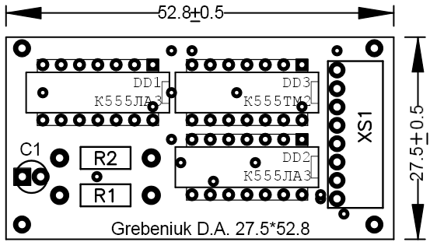

Рисунок Д.1 – Размещение корпусов элементов и переходных отверстий на ПП после трассировки

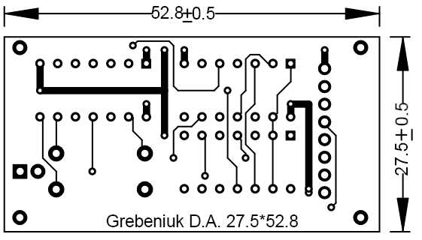
Рисунок Д.2 – Слой Top после трассировки

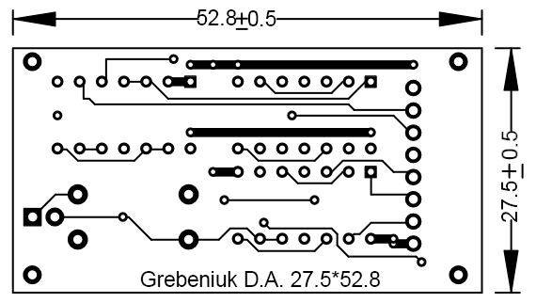
Рисунок Д.3 – Слой Bottom после трассировки

